**Doniczka wisząca na ścianę - gdzie ją kupić?**

**W naszym artykule znajdziesz popdowiedź, gdzie możesz kupić doniczke wisząca na ścianę. Jeśli interesuje Cie takowa kwestia, zapraszamy do lektury.**

**Doniczki i inne akceosoria na taras**

Biorąc pod uwagę, że nadchodzi lato a dni są coraz cieplejsze z pewnością zechcemy więcej czasu spędzać na otwartej przestrzeni. Jeżeli mamy to szczęście i posiadamy teras, werandę bądź też balkon warto zaaranżować te miejsca w taki sposób byśmy mogli spędzać z ich ywkorzsytaniem wolne chwilę relaksując się. Do aranżacji niezbędne są w takim wypadku oczywiście odpowiednie meble ogrodowe, które sprawiają, że dana przestrzeń będzie funkcjonalna. Wykorzystajmy także rośliny oraz akcesoria. Przydadzą się [doniczka wisząca na ścianę](https://sklep.hydroponika.pl/Donice/naturalne/7047-WALLY_doniczki_na%C5%9Bcienne_wisz%C4%85ce_kamienne.html) bądź też inne dodatki.

**Doniczka wisząca na ścianę**

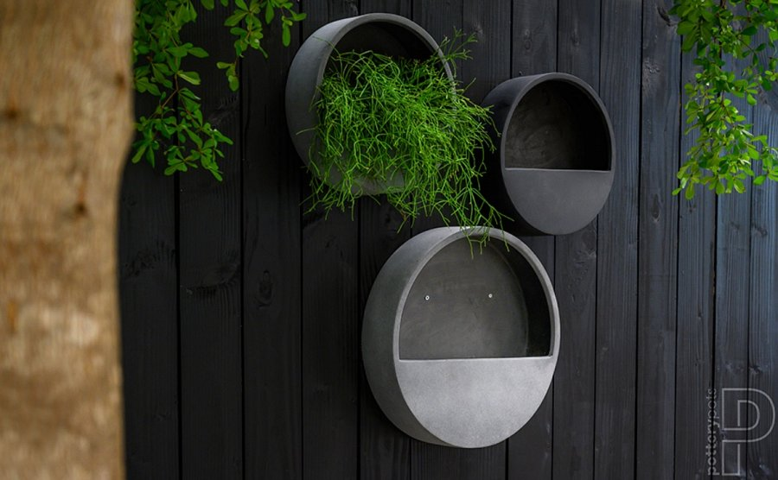

**Doniczka wisząca na ścianę** jest to element aranżacji wnętrz, który sprawdzi się w małych przestrzeniach, gdzie po prostu brak miejsca na doniczki stojące, gdyż cała przestrzeń wypełniona jest meblami ogrodowymi, bądź też innymi akcesoriami, które służą nam nie tylko jako element danego wnętrza. Gdzie kupić designerskie doniczki, które stworzą harmonijną całość z wybraną przez nas aranżacją? Szeroki wybór znajdziemy w sklepie internetowym Hydroponika. To tam dostępne są także inne akcesoria ogrodowe i nie tylko!